附件2
申请人在海南政务服务网提交材料操作步骤

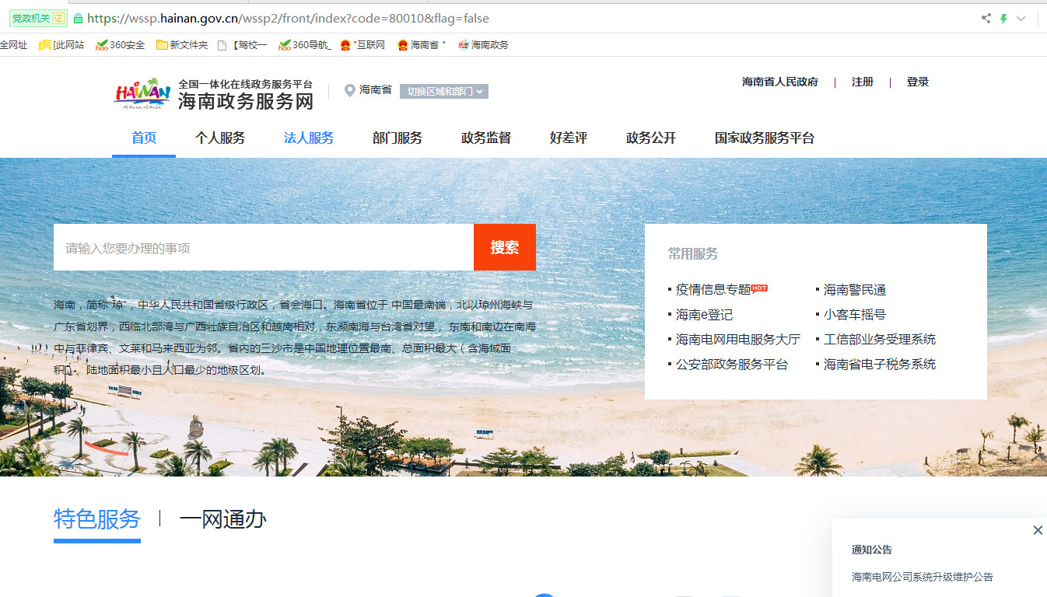
- 打开网页输入网址：https://wssp.hainan.gov.cn/进入海南政务服务网，或百度搜索“海南政务服务网”。
点击登录进入用户界面


- 点击登录进入用户登录界面，没有用户的可以注册个人用户。

- 注册账户后选择个人登录，进入实名界面。
实名界面


四、进入实名制用户界面，点击“海南省”切换区域为儋州和点击“部门服务”查找到儋州市教育局。
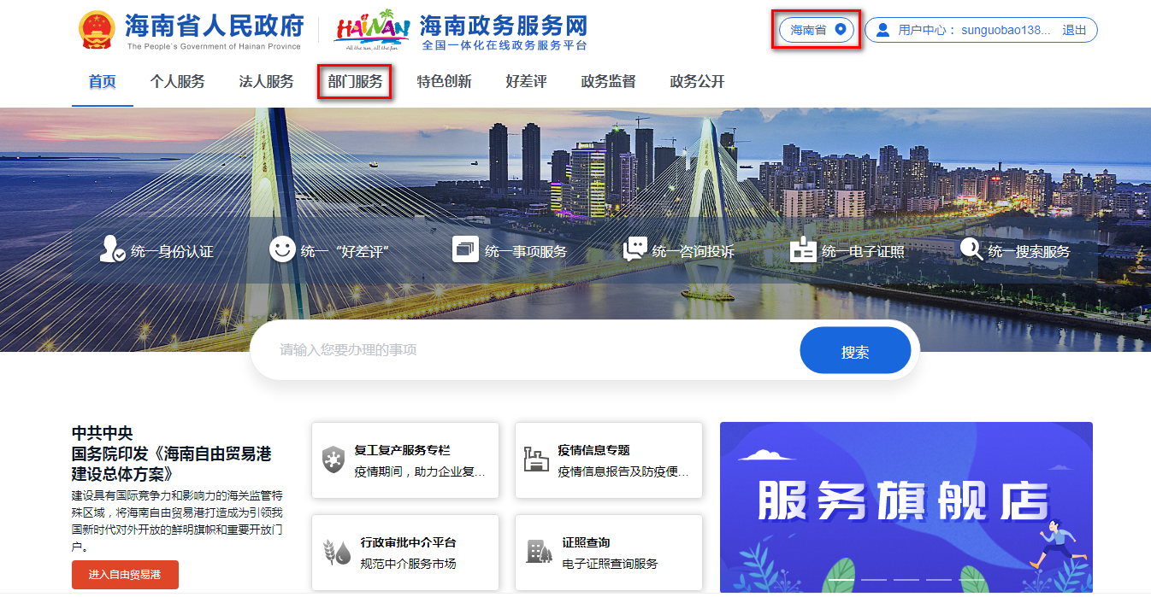
点击“海南省”切换区域选择儋州和点击“部门服务”查找到儋州市教育局。
五、接着点击搜索栏输入“教师”查找到“幼儿园、小学和初级中学、高级中学和中等职业学校及中等职业学校实习指导教师资格的认定”这一项点击在线申报。在教师资格认定模块中选择第二项来在线办理。
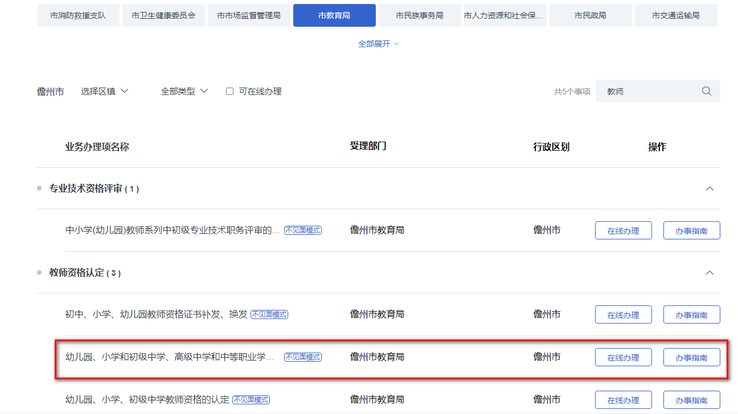
输入“教师”点击搜索就找到“幼儿园、小学和初级中学、高级中学和中等职业学校及中等职业学校实习指导教师资格的认定”这一项在线办理。
在教师资格认定模块这一栏点击在线办理这一项进入提交上报材料。
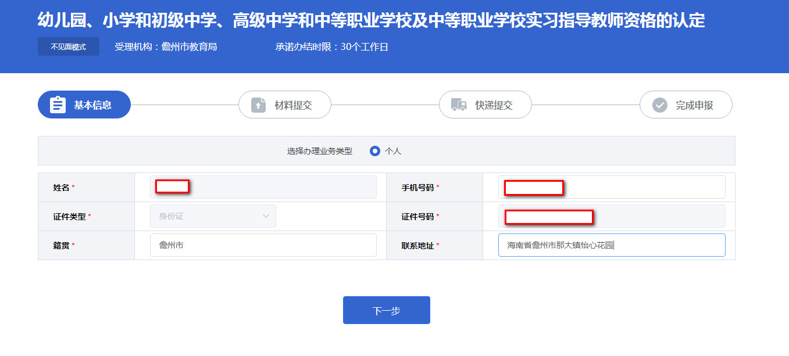
六、进入在线申报提交材料环节，首先填写基本信息，接着进入到材料填写上传必选的材料，最后上报材料完成。最好选择pdf或jpg格式文件来上传。

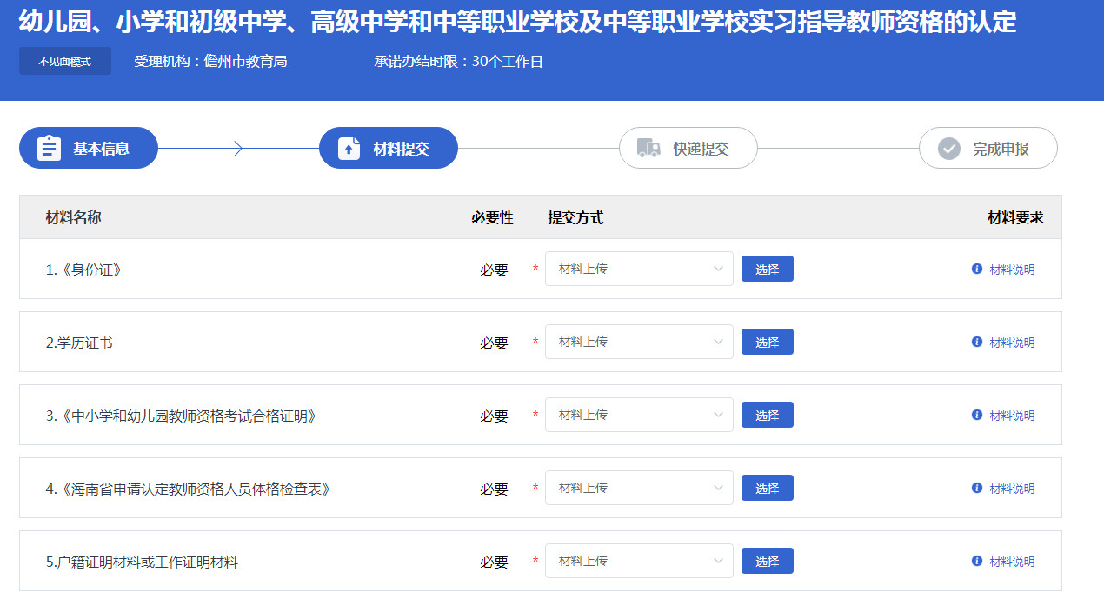

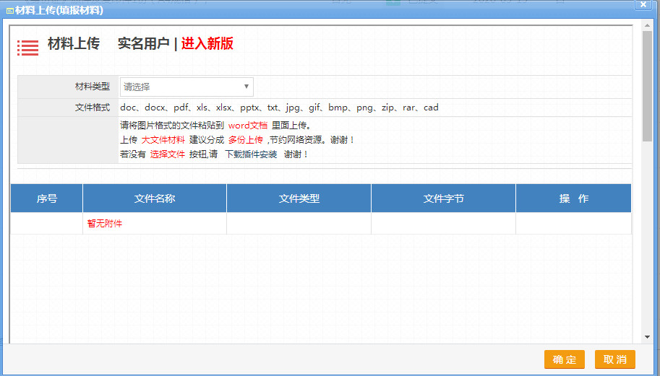
材料类型选择我要上传电子材料这一项。

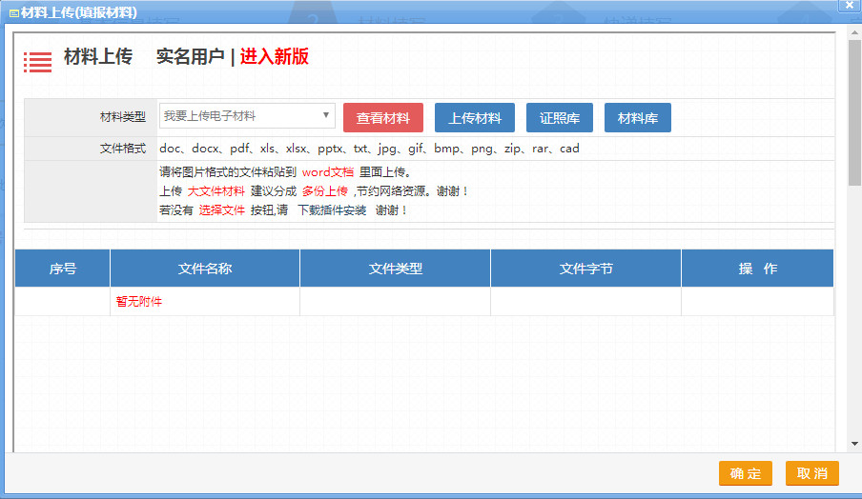
点击上传材料。

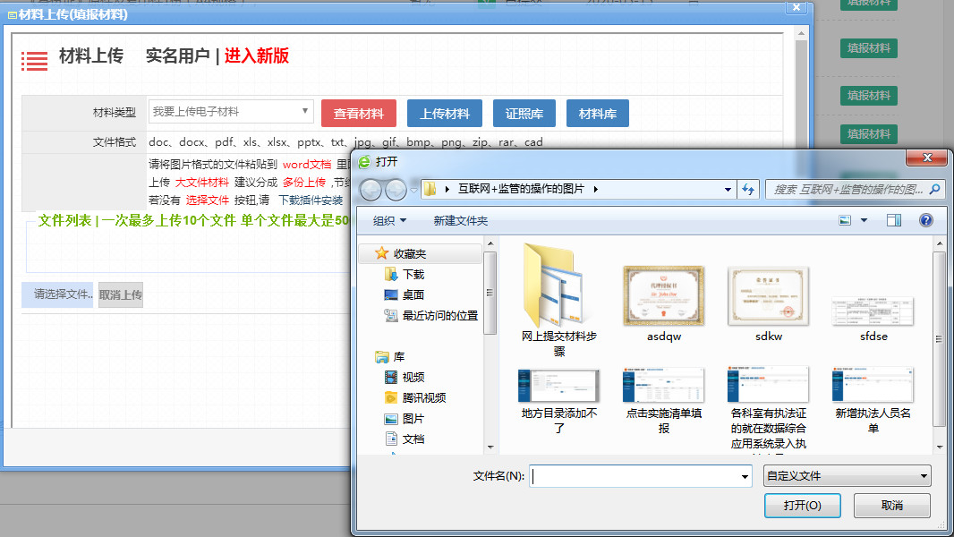

选择文件上传所对应的材料。

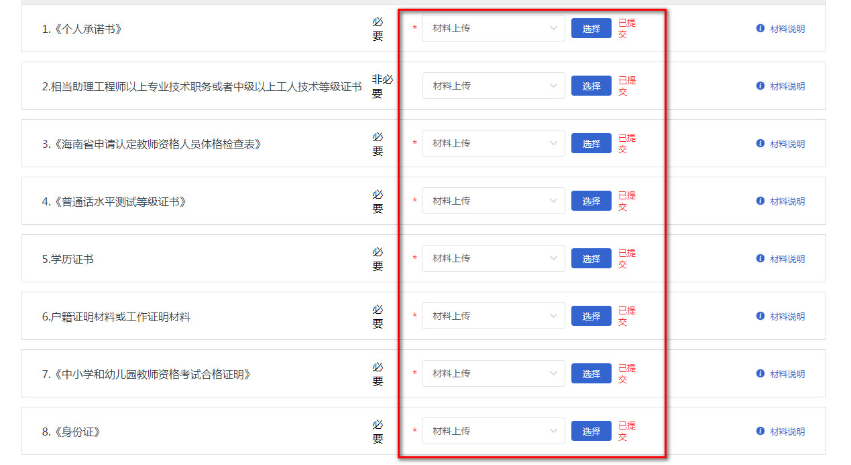
七、上传所需要的材料，提交。

- 上传所需要的材料完后，必须要在“事项内容”栏中标明各自所认定的教师资格种类，便于审核员材料分类归档。 例如：你认定的教师资格种类是小学教师资格：就在“事项内容”中标注“小学教师资格材料认定”。
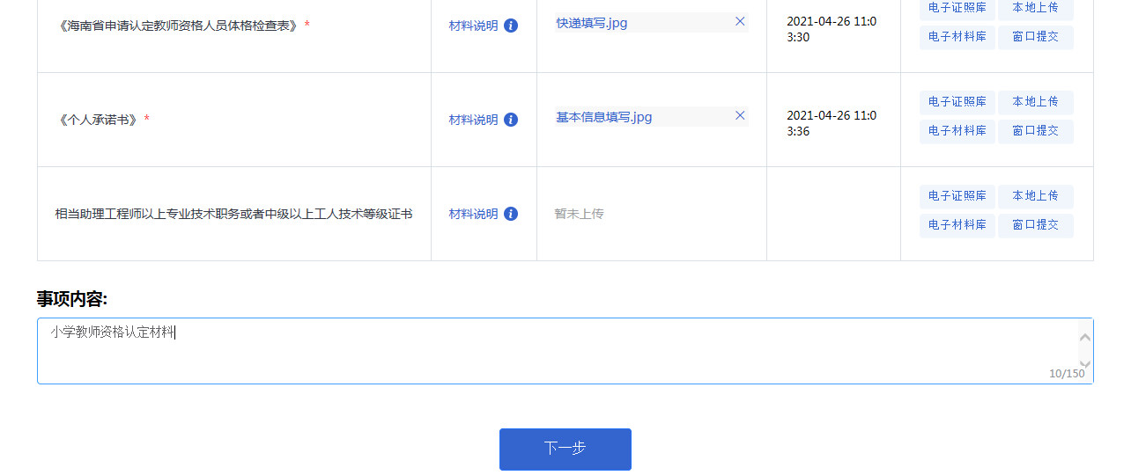
例：你认定的教师资格种类是小学教师资格：就在“事项内容”中标注“小学教师资格材料认定”。
九、选择快递提交方式（选择不寄回材料）。提交材料成功后别忘了为我们单位评价。
